
單位：台北市中山區濱江國民小學附設幼兒園
地址：台北市中山區樂群二路266巷99號
聯絡人：幼稚園園長 潘美慧
聯絡電話：8502-1571分機1502
傳真號碼：8501-1146
臺北市中山區濱江國民小學新聞稿

發稿日期：中華民國101年5月3日
活動主題：「我eye金泰‧發現窗外的精彩」
~~濱江附幼「家長參觀日」暨「社區親子攝影/繪畫比賽作品展」
活動日期：101年5月5日（星期六）早上9:00~12:00
活動內容：
本學期濱江附幼全園師生嘗試建構聯結社區生活經驗的主題課程，期待透過學校課程活動結合社區發展，朝向家園連結、共榮發展的社區氛圍。
在走入社區的活動中，濱江附幼的寶貝們除了探訪大家的社區秘密基地，更曾以各種形式到訪早餐店、好朋友家、同學家開的店、里長辦公室、社區管理中心與管委會，還曾到綠帶寫生、社區找區樹、美食報導……在一連串的社區小旅行之中，很開心能夠一次又一次看到、聞到、感受到社區的發展是那麼熱絡充滿生趣與人情味，許許多多願意幫助我們、陪伴我們的人事物，著實讓親師生感受到基河國宅社區的美好！隨著「社區探索地圖」主題即將進入尾聲，回想一開始單純的只為了彼此分享秘密基地的初衷，直到在拜訪過程中滿載的愛與人情溫暖，相信這正是居住在社區的居民們一同描繪出來的幸福輪廓吧！
適逢溫馨的五月，濱江附幼更邀請所有濱江附幼的親師生用攝影或繪畫的方式，將心中最值得推薦的社區人、事、物、地或是私房景點與在其間發生的小故事記錄下來，參加濱江附幼舉辦的「我愛金泰‧社區親子攝影/繪畫比賽」，並結合「國小的母親節園遊會」於101年5月5日（星期六）早上9:00~12:00舉辦「我eye金泰‧發現窗外的精彩」~~濱江附幼社區親子攝影/繪畫比賽作品展，同時也開放社區所有家長參觀濱江附幼的環境、分享孩子們的學習成果；同時也希望能聯結彼此在金泰社區共同的美好經驗，共創屬於大家精彩的社區圖象。期待您的蒞臨，感受即將到來溫馨五月的氛圍，並共度難得的家園‧親子快樂時光！

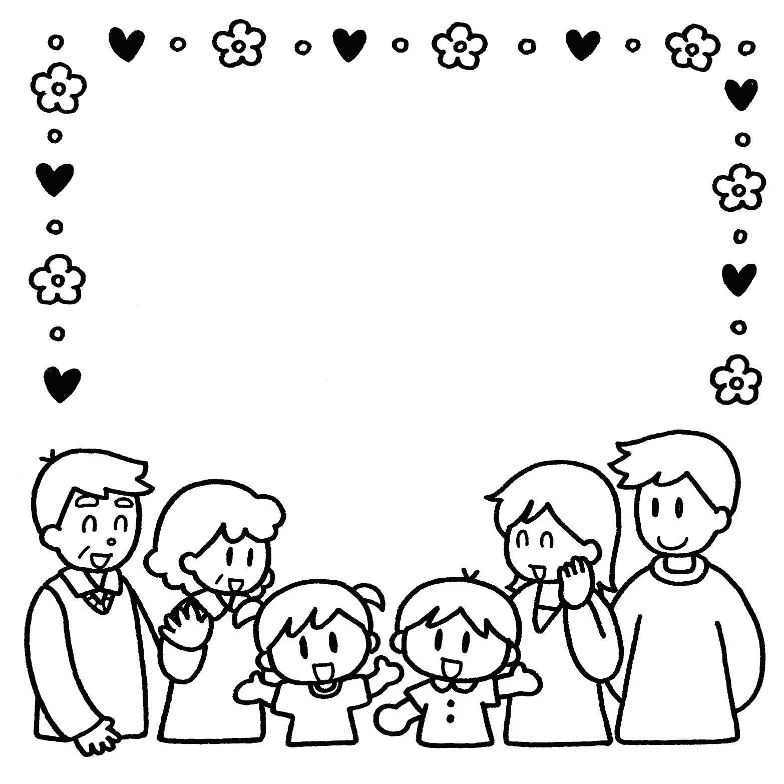
敬愛的長官、各界先進及媒體朋友，您好！
為迎接溫馨五月天，濱江國小暨附設幼兒園即將在本週六(5/5)早上09：00~12：00舉辦「濱江國小母親節園遊會」暨「濱江附幼社區攝影‧繪畫靜態展」！敬邀所有敬邀長官、各界先進及媒體朋友們一起來參與濱江的活動，分享孩子們這學期社區主題的學習成果與連結大家在美麗的金泰社區共同的美好經驗！
我們誠摯地邀請您共同參與！感受即將到來溫馨五月的氛圍，並共度難得的家園‧親子快樂時光！
濱江附幼 敬啟101.05.02

濱江國小母親節園遊會暨濱江附幼【社區親子攝影‧繪畫比賽作品展】活動流程表

時間 | 活動內容 | 地點
09:00~09:30 | - 園遊會開幕式  - 歡樂迎賓(太鼓表演)  - 校長、來賓致詞  - 金泰里里長、家長會會長頒發幼稚園親子攝影‧繪畫優選獎項 | 操場（晴天）/  虹彩耀濱廣場（雨天）
09:30~12:00 | 社區親子攝影‧繪畫作品展/幼稚園開放參觀 | 幼稚園
09:30~11:00 | 街頭藝人表演  慈濟環保健康操  學生才藝秀 | 虹彩耀濱廣場
09:30~12:00 | 慶祝母親節園遊會 | 國小校園環廊
09:00~16:00 | 濱江文學賞作品展示 | 聯合辦公室
歡迎各界媒體蒞臨採訪！

